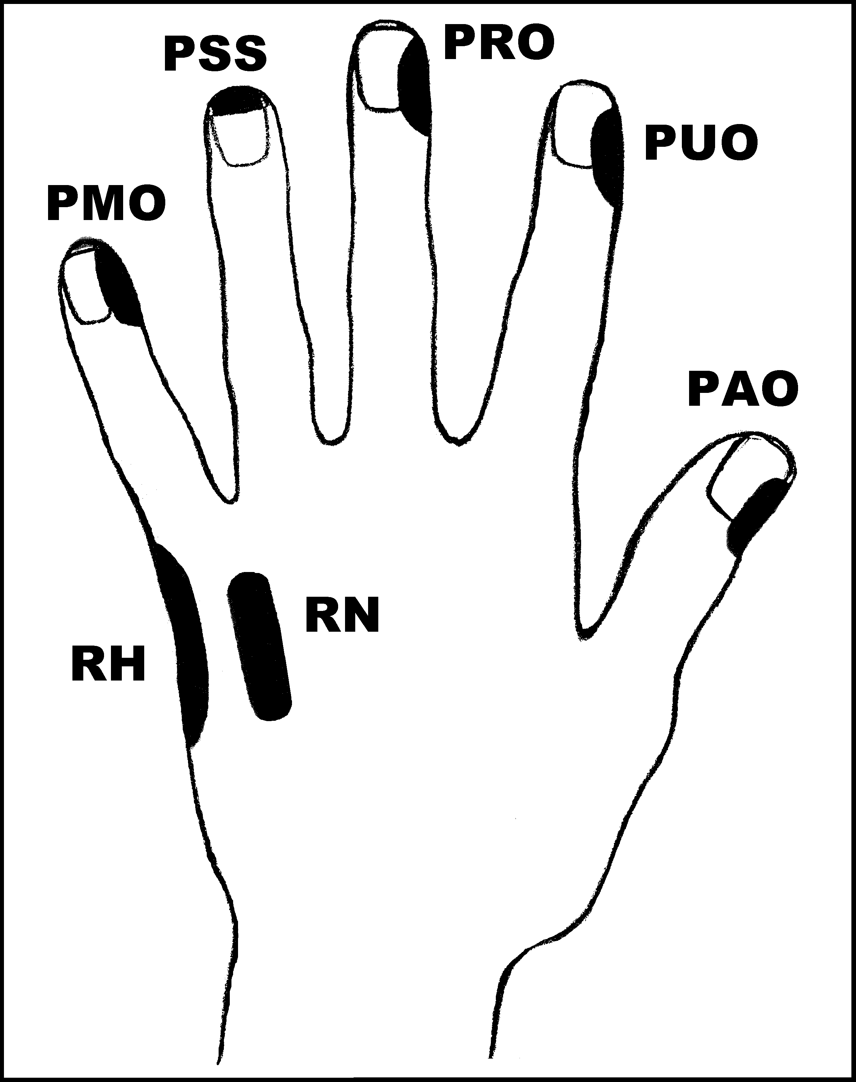
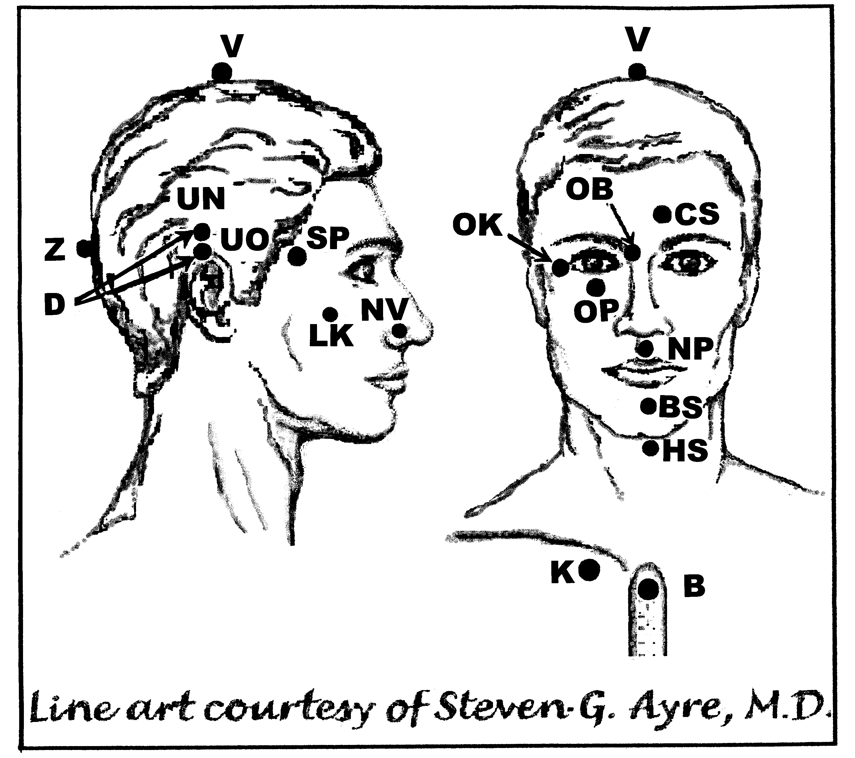
Předpisy na Chlamydie

Nejvhodnější doba k aplikaci: 1 (rozednění – 12h nebo po západu slunce do 2h ráno)
UrV- 20 BN, ŽN

Poklepejte všechny předpisy minimálně 1x denně 14 dnů.

Použijte pouze jednu z následujících dvou možností: Poklepávejte buď:
BS a NP 10x, RN 150x a všechny ostatní body 40x,
nebo BS a NP 15x, RN 225x a všechny ostatní body 60x

Předrecepty:

PMO, PUO, RH, PUO, PMO, D, V, CS, K

PMO, PRO, PUO, RH, PAO, D, UN, UO, OK, K
OK, OP, OB, PMO, PRO, PUO, CS, D, UN, UO, B, K

PMO, PRO, D, UN, CS, BS, OP, OB, OK, K

Předpis na Chlamydie

čep: OP, Z, OK, NP, RH, K
os: RH, RN, NP, BS, OK, CS, K

